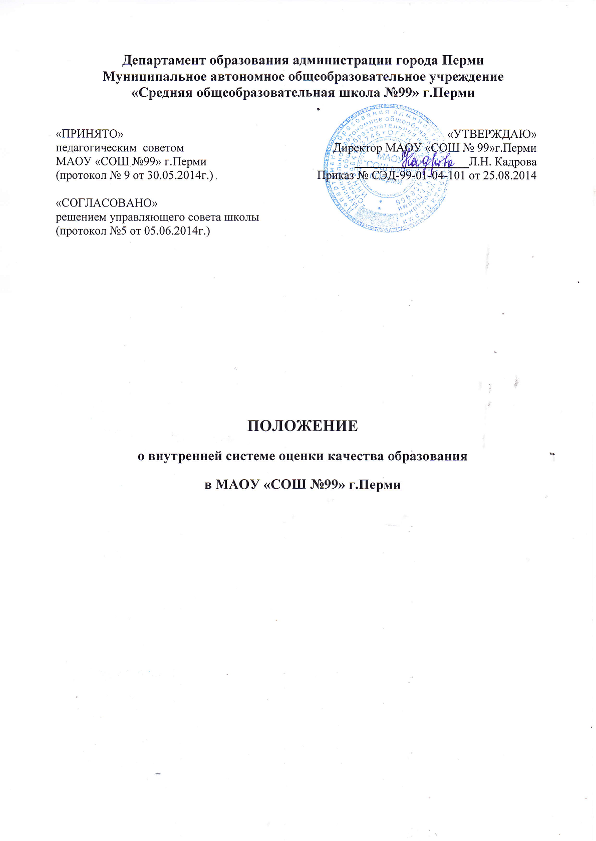
1. Общие положения.
1.1. Положение представляет собой нормативный документ, разработанный в соответствии с ст. 28 Федерального закона «Об образовании в Российской Федерации», на основании которого к компетенции образовательного учреждения относится обеспечение функционирования внутренней оценки качества образования (далее ВСОКО). Устав и локальные акты обеспечивают нормативно-правовые основания реализации этой системы в соответствии с нормативно-правовыми документами Российской Федерации в сфере образования.
1.2. Внутренняя система оценки качества образования представляет собой деятельность по информационному обеспечению управления образовательным учреждением, основанную на систематическом анализе качества реализации образовательного процесса, его ресурсного обеспечения и его результатов.
1.3. Положение распространяется на деятельность всех педагогических работников образовательного учреждения, осуществляющих профессиональную деятельность в соответствии с трудовым договором, в том числе педагогических работников, работающих по совместительству.
1.4. Образовательное учреждение обеспечивает проведение необходимых оценочных процедур, разработку и внедрение модели ВСОКО, обеспечивает оценку, учет и дальнейшее использование полученных результатов.
1.5. В настоящем положении используются следующие термины:
- Качество образования – комплексная характеристика образовательной деятельности и подготовки обучающегося, выражающая степень их соответствия федеральным государственным образовательным стандартам и потребностям физического лица, в интересах которого осуществляется образовательная деятельность, в том числе степень достижения планируемых результатов образовательной программы;
- Качество условий – выполнение санитарно-гигиенических норм организации образовательного процесса; организация питания в школе; реализация мер по обеспечению безопасности обучающихся в организации образовательного процесса.
- Оценка качества образования – определение с помощью диагностических и оценочных процедур степени соответствия ресурсного обеспечения, образовательного процесса, образовательных результатов нормативным требованиям, социальным и личностным ожиданиям.
- Внутренняя система оценки качества образования – целостная система диагностических и оценочных процедур, реализуемых различными субъектами государственно-общественного управления образовательным учреждением, которым делегированы отдельные полномочия по оценке качества образования, а также совокупность организационных структур и нормативных правовых материалов, обеспечивающих управление качеством образования.
- Измерение – оценка уровня образовательных достижений с помощью контрольных измерительных материалов в стандартизированной форме, содержание которых соответствует реализуемым образовательным программам.
- Критерий – признак, на основании которого производится оценка, классификация оцениваемого объекта.
- Мониторинг – комплексное аналитическое отслеживание процессов, определяющих количественно-качественные изменения качества образования, результатом которого является установление степени соответствия измеряемых образовательных результатов, условий их достижения и обеспечение общепризнанной, зафиксированной в нормативных документах и локальных актах системе государственно-общественных требований к качеству образования, а также личностным ожиданиям обучающихся.
- Экспертиза – всестороннее изучение и анализ состояния образовательного процесса, условий и результатов образовательной деятельности.
1.6. Оценка качества образования осуществляется посредством:
- Лицензирования;
- Аккредитации;
- Государственной итоговой аттестации выпускников;
- Системы внутришкольного контроля;
- Мониторинга качества образования.
1.7. В качестве источников данных для оценки качества образования используются:
- Образовательная статистика;
- Промежуточная и итоговая аттестации;
- Мониторинговые исследования;
- Социологические опросы;
- Отчеты работников школы;
- Посещение уроков и внеклассных мероприятий

2. Основные цели, задачи и принципы
внутренней системы оценки качества образования.

2.1. Внутренняя система оценки качества образования ориентирована на решение следующих задач:
- Систематическое отслеживание и анализ состояния системы образования в образовательном учреждении для принятия обоснованных и своевременных управленческих решений, направленных на повышение качества образовательного процесса и образовательного результата.
- Максимального устранения эффекта неполноты и неточности информации о качестве образования, как на этапе планирования образовательных результатов, так и на этапе оценки эффективности образовательного процесса по достижению соответствующего качества образования.
2.2. Цели внутренней системы оценки качества образования:
- Формирование единой системы диагностики и контроля состояния образования, обеспечивающей определение факторов и своевременное выявление изменений, влияющих на качество образования в школе;
- Получение объективной информации о функционировании и развитии системы образования в школе, тенденциях его изменения и причинах, влияющих на его уровень;
- Предоставления всем участникам образовательного процесса и общественной достоверной информации о качестве образования;
- Принятие обоснованных и своевременных управленческих решений по совершенствованию образования и повышение уровня информированности потребителей образовательных услуг при принятии таких решений;
- Прогнозирование развития образовательной системы школы.
2.3. В основу ВСОКО положено следующие принципы:
- Объективности, достоверности, полноты и системности информации о качестве образования; реалистичности требований, норм и показателей качества образования, их социальной и личностной значимости, учета индивидуальных особенностей развития отдельных обучающихся при оценке результатов их обучения и воспитания;
- Открытости, прозрачности процедур оценки качества образования; преемственности в образовательной политике, интеграции в общероссийскую систему оценки качества образования;
- Доступности информации о состоянии и качестве образования для различных групп потребителей;
- Рефлексивности, реализуемый через включение педагогов в критериальный самоанализ и самооценку своей деятельности с опорой на объективные критерии и показатели; повышение потенциала внутренней оценки, самооценки, самоанализа каждого педагога;
- Оптимальности использования источников первичных данных для определения показателей качества и эффективности образования (с учетом возможности их многократного использования;
- Инструментальности и технологичности используемых показателей (с учетом существующих возможностей сбора данных, методик измерений, анализа и интерпретации данных, подготовленности потребителей к их восприятию);
- Минимизации системы показателей с учетом потребностей разных уровней управления; сопоставимости системы показателей с муниципальными, региональными показателями;
- Взаимного дополнения оценочных процедур, установление между ними взаимосвязей и взаимозависимости;
- Соблюдение морально-этических норм при проведении процедур оценки качества образования в школе.

3. Организационная и функциональная структура ВСОКО.
3.1. Организационная структура, занимающаяся внутришкольной оценкой, экспертизой качества образования и интерпретацией полученных результатов, включает в себя: администрацию школы, педагогический совет, методический совет, методические объединения учителей-предметников, временные консилиумы (педагогический консилиум, творческие группы и т.д.).
3.2. Администрация школы:
- Формирует блок локальных актов, регулирующих функционирование ВСОКО школы и приложений к ним, утверждает приказом директора школы и контролирует их выполнение;
- Разрабатывает мероприятия и готовит предложения, направленные на совершенствование системы оценки качества образования школы, участвует в этих мероприятиях;
- Обеспечивает на основе образовательной программы проведение в школе контрольно-оценочных процедур, мониторинговых, социологических и статистических исследований по вопросам качества образования;
- Организует систему оценки качества образования, осуществляет сбор, обработку, хранение и предоставление информации о состоянии и динамике развития; анализирует результаты оценки качества образования на уровне школы;
- Организует изучение информационных запросов основных пользователей системы оценки качества образования;
- Обеспечивает условия для подготовки работников школы по осуществлению контрольно-оценочных процедур;
- Обеспечивает предоставление информации о качестве образования на муниципальный и региональный уровни системы оценки качества образования; формирует информационно-аналитические материалы по результатам оценки качества образования (анализ работы школы за учебный год, публичный доклад и т.д.);
- Принимает управленческие решения по развитию качества образования на основе анализа результатов, полученных в процессе реализации ВСОКО.
3.3. Методический совет и методические объединения учителей-предметников:
- Участвуют в разработке методики оценки качества образования; участвуют в разработке системы показателей, характеризующих состояние и динамику развития школы;
- Участвуют в разработке критериев оценки результативности профессиональной деятельности педагогов школы;
- Содействуют проведению подготовки работников школы по осуществлению контрольно-оценочных процедур;
- Проводят экспертизу организации, содержания и результатов аттестации обучающихся и формируют предложения по их совершенствованию;
- Готовят предложения для администрации школы по выработке управленческих решений по результатам оценки качества образования на уровне школы.
3.4. Педагогический совет:
- Содействует определению стратегических направлений развития системы образования в школе;
- Принимает участие в формировании информационных запросов основных пользователей системы оценки качества образования школы;
- Принимает участие в обсуждении системы показателей, характеризующих состояние и динамику развития системы образования;
- Принимает участие в экспертизе качества образовательных результатов, условий организации учебного процесса в школе;
- Участие в оценке качества и результативности труда работников школы;
- Содействует организации работы по повышению квалификации педагогических работников, развитию их творческих инициатив;
- Принимает участие в обсуждении системы показателей, характеризующих состояние и динамику развития системы образования в школе;
- Принимает решение о перечне учебных предметов, выносимых на промежуточную аттестацию.
4. Содержание ВСОКО
Оценка качества образования осуществляется по следующим направлениям:
1. Качество образовательных результатов:
- предметные результаты обучения (включая внутреннюю и внешнюю диагностики, в том числе ГИА обучающихся 9,11-х классов);
- метапредметные результаты обучения (включая внутреннюю и внешнюю диагностики);
- личностные результаты (включая показатели социализации обучающихся);
- здоровье обучающихся (динамика);
- достижения обучающихся на конкурсах, соревнованиях, олимпиадах;
- удовлетворённость родителей качеством образовательных результатов;
- профессиональное самоопределение обучающихся.

2. Качество реализации образовательного процесса:
- основные образовательные программы (соответствие требованиям ФГОС);
- рабочие программы по предметам УП
- программы внеурочной деятельности
- реализация учебных планов и рабочих программ (соответствие ФГОС);
- качество уроков и индивидуальной работы с обучающимися;
- качество внеурочной деятельности (включая классное руководство);
- удовлетворённость учеников и родителей уроками и условиями в школе;
- адаптация обучающихся к условиям школьного обучения и при переходе на следующий уровень образования.

3. Качество условий, обеспечивающих образовательный процесс:
- материально-техническое обеспечение;
- информационно-развивающая среда;
- санитарно-гигиенические и эстетические условия;
- медицинское сопровождении;
- организация питания;
- психологический климат в образовательном учреждении;
- использование социальной сферы микрорайона и города;
- кадровое обеспечение;
- общественно-государственное управление (Совет школы, педагогический совет, родительские комитеты, ученическое самоуправление);
- документооборот и нормативно-правовое обеспечение.

5. Объекты оценки качества образования.

№  п/п | Объект  оценки | Показатели | Методы оценки | Ответственный | Сроки
I. Качество образовательных результатов
1 | Предметные результаты | доля неуспевающих;  доля обучающихся на «4» и «5»; средний процент выполнения заданий административных контрольных работ;  доля обучающихся 9, 11х классов, преодолевших минимальный порог при сдаче государственной аттестации по предметам русский язык и математика;  доля обучающихся 9,11х классов, получивших аттестат;  средний балла по предметам русский язык и математика по результатам государственной аттестации;  доля обучающихся 9,11х классов, получивших аттестат особого образца;  доля обучающихся, выполнивших 2/3 предложенных заданий при проведении текущего и итогового контроля в переводных классах. | Промежуточный и итоговый контроль; мониторинг; анализ результатов итоговой аттестации | Зам. директора по УВР | по итогам чет верти/ полугодия; учебного года  в соответствии с планом ВШК мониторинга
2 | Метапредметные результаты | Уровень освоения планируемых метапредметных результатов в соответствии с перечнем из образовательной программы ОУ (высокий, средний, низкий). Динамика результатов | Промежуточный и итоговый контроль  Анализ урочной и внеурочной деятельности | Классный руководитель, зам. директора по УВР | в соответствии с планом ВШК мониторинга
3 | Личностные результаты | Уровень сформированности планируемых личностных результатов в соответствии с перечнем из образовательной программы ОУ (высокий, средний, низкий).  Динамика результатов | Мониторинговое исследование Анализ урочной и внеурочной деятельности | Классный руководитель, завуч | в соответствии с планом ВШК мониторинга
4 | Здоровье обучающихся | Уровень физической подготовленности обучающихся  доля обучающихся по группам здоровья  Доля обучающихся, которые занимаются спортом.  Процент пропусков уроков по болезни. | Мониторинговое исследование  Наблюдение | Классный руководитель | 1 раз в полугодие
5 | Достижения обучающихся на конкурсах, соревнованиях, олимпиадах | Доля обучающихся, участвовавших в конкурсах, олимпиадах по предметам на уровне: школа, город, край и т.д.  Доля победителей (призеров) на уровне: школа, город, край и т.д.  Доля обучающихся, участвовавших в спортивных соревнованиях на уровне: школа, город, край и т.д.  Доля победителей спортивных соревнований на уровне: школа, город, край и т.д. | Наблюдение | Классный руководитель,  зам. директора по УВР | в соответствии с планом ВШК мониторинга
6 | Удовлетворённость родителей качеством образовательных результатов | Доля родителей, положительно высказавшихся по вопросам качества образовательных результатов | анкетирование | Классный руководитель, зам. директора по ВР | Конец учебного года
7 | Профессиональное самоопределение | Доля обучающихся 9го класса, сформировавших профплан  Доля выпускников 9,11го класса поступивших в УПО на бюджетную форму обучения
II. Качество реализации образовательного процесса
8 | Основные образовательные программы | Соответствие образовательной программы ФГОС:  соответствует структуре ООП  содержит планируемые результаты, систему оценки, программу формирования УУД, программы отдельных предметов, воспитательные программы, учебный план урочной и внеурочной деятельности.  Отражает в полном объеме идеологию ФГОС. | Экспертиза | Директор  Зам. директора по УВР | два раза в год, в соответствии с планом ВШК
9 | Рабочие программы по предметам | Соответствие ФГОС  Соответствие ООП  Соответствие учебному плану школы | экспертиза | Директор  Зам. директора по УВР | два раза в год, в соответствии с планом ВШК и мониторинга
10 | Программы внеурочной деятельности | Соответствие ФГОС  Соответствие запросам со стороны родителей и обучающихся.  Доля обучающихся, занимающихся по программам внеурочной деятельности | Экспертиза  Анкетирование  Мониторинг | директор  Зам. директора по УВР | два раза в год, в соответствии с планом ВШК и мониторинга
11 | Реализация учебных планов и рабочих программ | Соответствие учебных планов и рабочих программ ФГОС  Процент выполнения | Экспертиза  итоговый контроль | Директор  зам. директора по УВР | один раз в год, в соответствии с планом ВШК и мониторинга
12 | Качество уроков и индивидуальной работы с обучающимися | Соответствие уроков требованиям ФГОС: реализация системно-деятельностного подхода; деятельность по формированию УУД; и т.д. | Экспертиза, наблюдение | Директор  зам. директора по УВР | В течение года
13 | Качество внеурочной деятельности (включая классное руководство); | Соответствие уроков требованиям ФГОС реализация системно-деятельностного подхода; деятельность по формированию УУД; и т.д. | Анкетирование  наблюдение | Директор  зам. директора по УВР | В течение года
14 | Удовлетворённость учеников и их родителей уроками и условиями в школе | Доля учеников и их родителей (законных представителей) каждого класса, положительно высказавшихся по каждому предмету и отдельно о различных видах условий жизнедеятельности школы | Анкетирование | зам. директора по УВР | 1 раз в год
15 | Организация занятости обучающихся | Доля обучающихся, посещающих кружки, секции и т.д. во внеурочное время  Доля обучающихся, принявших участие в мероприятиях, организованных во время каникул | Экспертиза | зам. директора по ВР | В соответствии с планом ВШК и мониторинга
III. Качество условий, обеспечивающих образовательный процесс
16 | Материально-техническое обеспечение | Соответствие материально-технического обеспечения требованиям ФГОС | Экспертиза | Директор  зам. директора | 2 раза в год
17 | Информационно-развивающая среда | Соответствие информационно-методических условий требованиям ФГОС  Обеспеченность обучающихся учебной литературой  Соответствие школьного сайта требованиям | Экспертиза | Директор  зам. директора по УВР | 2 раза в год
18 | Санитарно-гигиенические и эстетические условия | Выполнение требований СанПин при организации УВП  Доля учеников и родителей, положительно высказавшихся о санитарно-гигиенических и эстетических условиях в школе  Результаты проверки Роспотребнадзора | контроль  Анкетирование | зам. директора по ВР | В соответствии с планом ВШК и мониторинга
19 | Организация питания | Охват горячим питанием  Доля учеников, родителей и педагогов, высказавшихся об организации горячего питания | Мониторинг  анкетирование, опрос | зам. директора по УВР | 1 раз в триместр  1 раз в год
20 | Психологический климат в образовательном учреждении | Доля обучающихся, эмоциональное состояние которых, соответствует норме.  Доля учеников, родителей и педагогов, высказавшихся о психологическом климате (данные собираются по классам) | Анкетирование | Психологи | в течение года
21 | Использование социальной сферы микрорайона и города | Доля учащихся, посетивших учреждения культуры, искусства и т.д.  Доля обучающихся, занятых в УДО  Доля мероприятий, проведенных с привлечением социальных партнеров, жителей микрорайона и т.д. | Мониторинг  анализ | зам. директора по УВР | Конец учебного года
22 | Кадровое обеспечение | Укомплектованность педагогическими кадрами, имеющими необходимую квалификацию, по каждому из предметов учебного плана;  Доля педагогических работников, имеющих квалификационную категорию;  Доля педагогических работников, прошедших курсы повышения квалификации;  Доля педагогических работников, получивших поощрения в различных конкурсах, конференциях;  Доля педагогических работников, имеющих методические разработки, печатные работы, проводящих мастер-классы | Экспертиза | зам. директора по УВР | Конец учеб. года
23 | Общественно-государственное управление и стимулирование качества образования. | Доля обучающихся, участвующих в ученическом самоуправлении.  Доля родителей, участвующих в работе родительских комитетов, Совета ОУ | Экспертиза | зам. директора по УВР | Конец учебного года
24 | Документооборот и нормативно-правовое обеспечение | Соответствие школьной документации установленным требованиям  Соответствие требованиям к документообороту.  Полнота нормативно-правового обеспечения | Экспертиза | директор | В течение года

